**Dia do Barman**

O **bartender**(também conhecido como barman, atendente de bar, ou taberneiro) é uma pessoa que serve bebidas alcoólicas, geralmente atrás do bar em um estabelecimento licenciado. Bartenders também costumam manter os suprimentos e estoques para o bar. O bartender geralmente mistura cocktails clássicos, como a Cosmopolitan, Manhattan e Mojito.

O bartender profissional desenvolveu um paladar para distinguir os diferentes sabores, que por sua vez dá-lhe a capacidade de misturar os sabores em tal harmonia que resulta em um coquetel muito saboroso.

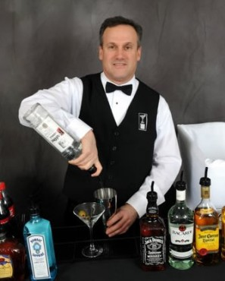

Bartenders também são geralmente responsáveis por confirmar que os clientes atendem a idade legal para beber antes de servir bebidas alcoólicas. Em certos países, bartenders são legalmente obrigados a recusar mais álcool aos clientes bêbados.

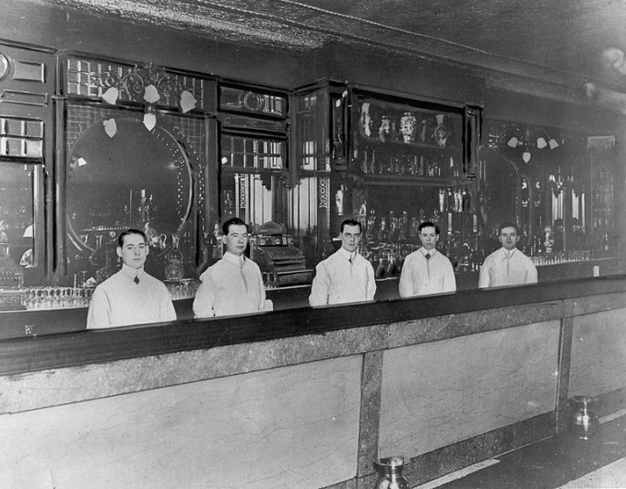  
**Bartenders em Toronto, 1911**

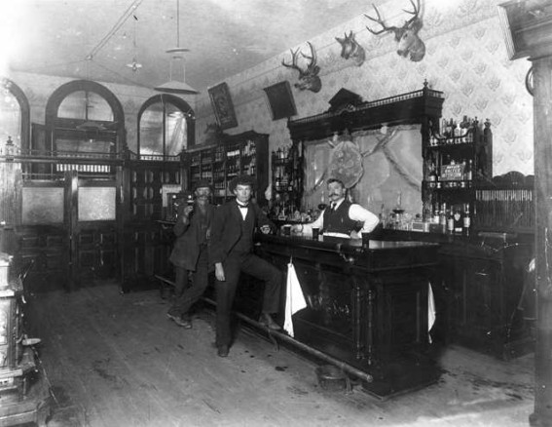  
**Saloon Toll Gate, Black Hawk, Colorado, c. 1897**

**Dia do Barman**

**Barman**é a pessoa que serve os clientes no bar, botequim ou local de entretenimento.

**Fundamentos Históricos**

Ao longo da história, desde os dias de Pompéia até na Idade Média, foram desenvolvidas as famosas tabernas ou bares, lojas, casas e instituições públicas ao detalhe que vendia vinho e outras bebidas espirituosas.

A profissão de “bartender”, não mudou substancialmente. Sua filosofia de como servir o seu cliente ainda é o mesmo, embora sua atividade pode ser muito sofisticada, feito que exigem conhecimentos de hotelaria e gestão de negócios.  
Na Espanha, alguém atrás do balcão de um bar ou café pode ser um garçom, não necessariamente um barman. O barman é considerado um “expert garçom “em bares estabelecimentos de luxo, como hotéis de cinco estrelas, boates e salões especializados em cocktails. Geralmente estudam hospitalidade, falam várias línguas e têm formação.

Os baristas sabem como combinar as bebidas para fazer cocktails, satisfazer os gostos de diferentes clientes. Sabem como preparar diferentes tipos de cafés especiais e conhecem todos os tipos de informações sobre o funcionamento de um bar. Geralmente, um bartender conhece e domina os protocolos de comportamento e utiliza modos requintados no relacionamento com clientes. Nas áreas turísticas podem falar mais de um idioma, ou mesmo vários.

Dependendo da configuração, o barman pode ser considerado simplesmente um funcionário que serve bebidas, mas há bares e pubs em que a figura do bartender é parte da atração pela variedade ou até mesmo que organiza o show.